Паспорт школьной команды

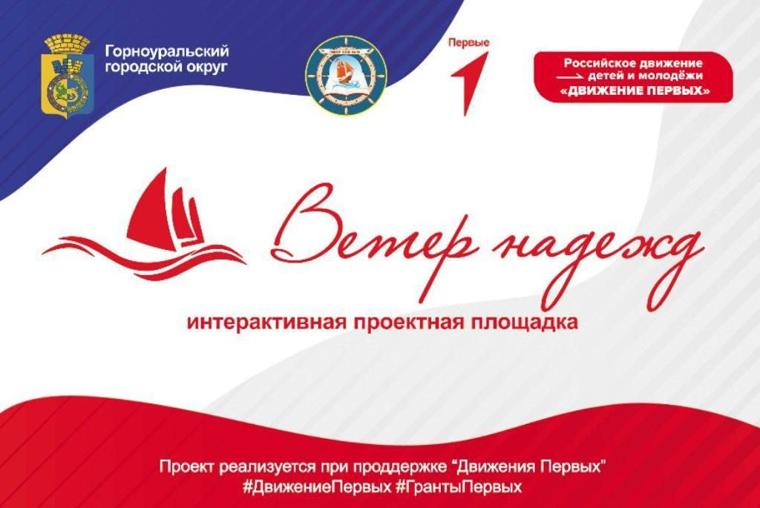

Муниципальное бюджетное общеобразовательное учреждение средняя общеобразовательная школа

№__________
1 | Культработник | Игровая | Новожилова Елена Владимировна
2 | Пираты | Стрельба из лука | Порываев Владимир Викторович
3 | Спасатель | конец Александрова | Пономарева Мария Андреевна
4 | Тамбурмажор | барабанщики | Гаева Светлана Сергеевна
5 | Радиотелеграфист | Передать телеграмму "SOS" | Чернышев Сергей Юрьевич  Николаева Елена Викторовна
6 | Такелажник | Морские узлы  Прямой  Штык  беседочный | Овсянникова Надежда Петровна  Дурницына Анна Сергеевна
7 | Прапорщики | Знаменная группа | Гневашева Ольга Леонидовна  Паньшин Дима
8 | Виртуальная экскурсия | Очки виртуальной реальности | Батин Валерий Владимирович  Ширинкин Арсений
9 | Географы | Собери карту | Флегонтова Анна Сергеевна
10 | Выбери туристический маршрут | Карта и вопросы | Салтанова Виктория Михайловна
11 | Творческая | Корабль моей мечты (техника оригами) | Береговых Ольга Автономовна

Рейтинг определяется по Баллам: от 0 до 5.
По результатам определяются победители и призеры по номинациям

.

